Desembarco de Alhucemas (3ª parte):
Primera cabeza de desembarco
Por Juan María Silvela Miláns del Bosch
Se describirá, en este artículo, las acciones y vicisitudes de las unidades que intervinieron para la formación de la primera cabeza de desembarco; las tres ampliaciones sucesivas de la zona ocupada se dejarán para un próximo artículo. Es un trabajo de divulgación, por tanto, se han reducido las citas de las fuentes utilizadas lo más posible para no cansar al lector y solo se exponen las más importantes.
Para la descripción de esta maniobra, se sigue principalmente el libro escrito por el jefe y los capitanes del estado mayor de la brigada del general Leopoldo de Saro Marín (Santiago Guerrero, M. Troncoso J. M. y Quintana, B.: La columna Saro en la Campaña de Alhucemas. Serra y Russel. Barcelona, 1926). La citada unidad será la primera que, desde Ceuta, pondrá pie en tierra en la península de Morro Nuevo, extremo occidental de la bahía de Alhucemas. La brigada del general Emilio Fernández Pérez lo hará después y desde Melilla; para seguir sus vicisitudes, se ha utilizado, como fuente más importante, el libro escrito por el general Goded (Goded, M: Marruecos. Las etapas de la Pacificación. Salamina. Málaga, 2021).

El ejército organizado para realizar el desembarco disponía de una división terrestre, al mando del general Sanjurjo; una aeronáutica, cuyo jefe era el general Soriano; y unas fuerzas navales, bajo el mando del vicealmirante Yolif. En resumen: de tropa del Ejército de Tierra para el desembarco se integraron algo más de 18.000 hombres.
De las marinas española y francesa se congregaron: 3 acorazados (1 francés), 6 cruceros (2 franceses), 1 porta hidroaviones, 36 navíos menores y 58 transportes; proporcionaban 190 bocas de fuego como apoyo artillero (36 de gran calibre), a las que hay que sumar las 24 de la isla de Alhucemas, que hacen un total de 214; además, se contaba con 136 aviones y 18 hidroaviones que proporcionaron apoyo de fuego y de observación (con la escuadrilla francesa de seis Goliath y los dos Junkers de la Cruz Roja: 162 aviones).
La división de Infantería se articulaba en dos brigadas. Una mandada por el general Saro, que debía organizarse en la Comandancia Militar de Ceuta; disponía de tres agrupaciones, cuyos jefes eran los coroneles Franco y Martín y el teniente coronel Campins. El jefe de la otra brigada era el general Fernández Pérez y estaba integrada por dos agrupaciones, mandadas por los coroneles Goded y Vera; se organizó en la Comandancia Militar de Melilla. La Aeronáutica se componía de 3 escuadras de aviones con 8 grupos, más una escuadrilla francesa (6 aviones Goliath). Finalmente, las fuerzas navales disponían de una aeronáutica naval, constituida por el portaaeronaves Dédalo, que transportaba hidroaviones; la Escuadra de Instrucción, cuyo jefe era el propio vicealmirante Yolif, con 2 acorazados, 2 cruceros y 2 contratorpederos; la Escuadra Francesa del contralmirante Hallier, con 1 acorazado, 2 cruceros, 2 torpederos, 2 monitores y 1 remolcador; las Fuerzas Navales del Norte de África, mandada por el contraalmirante Guerra, disponía de 2 cruceros, 6 cañoneros, 4 torpederos, 11 uads, 7 guardapescas, 7 submarinos, 4 remolcadores y 2 aljibes (las 26 barcazas K estaban, en principio, también integradas en esta escuadra). A disposición del almirante Yolif, se pusieron los buques de transporte de la Transmediterránea.

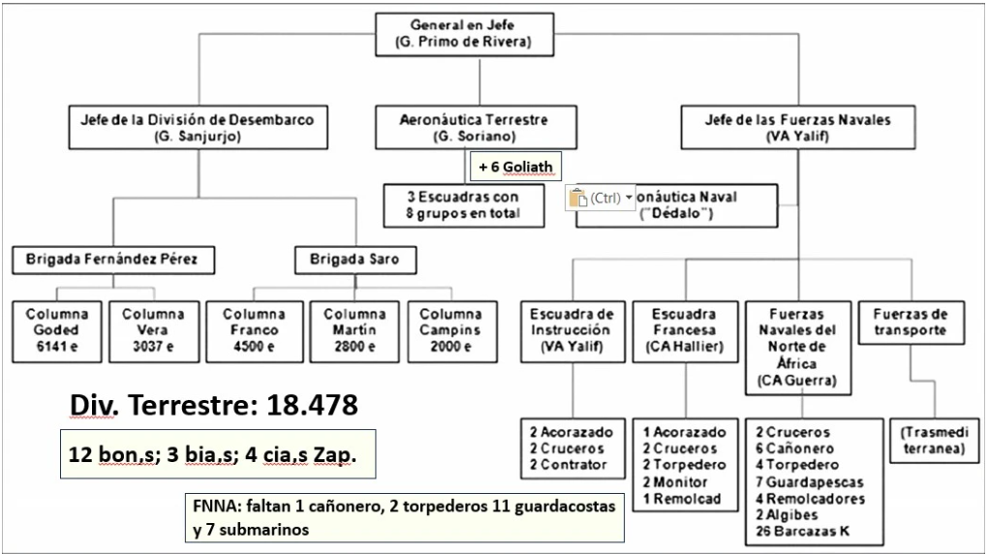
Las unidades de la brigada Saro debían iniciar su marcha hacia Ceuta para embarcar los días 3 y 4 de septiembre; para ello, se había confeccionado un cuadro de marcha, que les señalaba el medio de transporte a seguir: el ferrocarril y autocamiones (carretera o vía férrea o combinación de estos medios). Además, se les indicaba la munición que debían cargar en las barcazas K (la cantidad determinadas para el 1.º y .2º escalón). Para transportar el ganado, se designó al barco Cirilo Amores y se especificaba para cada Arma y Cuerpo el número de animales que debían constituir el primer escalón, excepto la Intendencia que podría llevar todo su ganado. Tenían que estar embarcados el día 6.

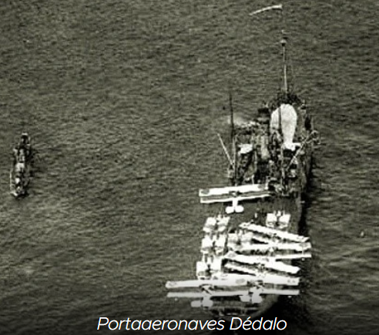
(
3El día 5 de septiembre, el general Saro pasó revista a toda la brigada formada en el muelle de La Puntilla del puerto de Ceuta. Allí estaban los barcos mercantes (y 24 barcazas K) dispuestos y cargados, operación que se había llevado a cabo en los cuatro primeros días de septiembre. Después de que el general Saro se dirigiera a las tropas con sus mandos, mediante una alocución llena de confianza y optimismo, embarcaron todas las unidades. Se haría con perfecto orden y la cosa más significante tenía en los buques su sitio previamente determinado y clasificado. Cada unidad conocía en cuál barcaza K tenía que transbordar y cada una de estas sería transportada por el barco donde iba la unidad que debía utilizarla. No se podía repetir lo de Gallípoli. Sólo el batallón del África n.º 8 no tenía barcaza asignada; al pertenecer a la 3ª columna, tendría que aprovechar una de las utilizadas en la primera oleada. Todas las barcazas llevaban ya las cargas de urgencias, definidas con absoluta precisión y distribuidas según un orden determinado.

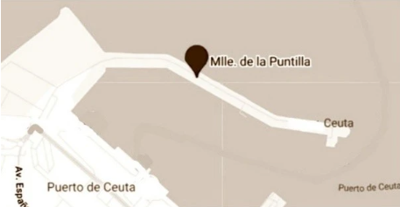

La Escuadra de Instrucción, desde Algeciras, cruzaría el estrecho de Gibraltar para proteger el convoy el día 6 de septiembre. Pero la salida de Ceuta de la brigada de Saro, fue protegida por las Fuerzas Navales del Norte de África. Según partían los barcos del muelle, las barcazas asignadas a cada uno se incorporaban al navío correspondiente. El general Saro embarcaría con su cuartel general a las 16,00 horas en el crucero Reina Victoria Eugenia y el convoy al completo, articulado en tres flotillas, inició la singladura hacia Uad Lau a las 17,25 horas, aunque tuvo que hacer escala en la desembocadura del Rio Martín.

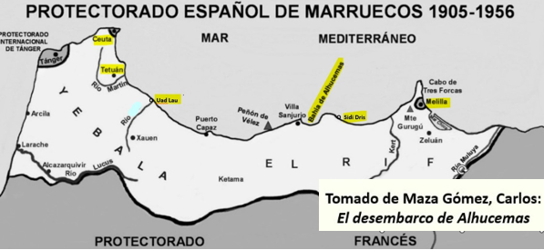

La brigada, como ya se ha expuesto, se articuló en tres agrupaciones, que su estado mayor designó como columnas de maniobra. La que desembarcaría en la primera oleada fue la mandada por el coronel Franco y estaba formada por:
- 6.ª bandera del Tercio, con una sección de explosivos organizada en el batallón de África n.º 4
- 7.ª bandera del Tercio, con una sección de explosivos organizada en el batallón de África n.º 6
- Batallón de cazadores de África n.º 3 (Arapiles) con secciones de enlaces, morteros y fusiles ametralladores del batallón de África n. º 6
- Harca de Larache (1 tabor), con una sección de explosivos del batallón de África n.º 2.
- Dos harcas (Tetuán) integradas en una agrupación al mando del teniente coronel Muñoz Grandes, con secciones de enlaces, morteros y fusiles ametralladores del batallón de África n.º 1
- Unidad de carros de asalto Renault FT 17 (11)
- Artillería: 1.ª batería de montaña de 7 cm. y parque móvil
- Ingenieros: grupo de dos compañías del Regimiento de Zapadores de Tetuán; 1 sección de tendido y 5 estaciones ópticas
- Intendencia: ½ compañía de Intendencia a lomo, que debían ser empleados en los primeros momentos como camilleros
- Sanidad: 2 grupos, uno de 12 cargas de artolas de la ambulancia de montaña y otro de 20 camillas

El jefe de la segunda columna era el coronel Martín y en ella se integraron:
- Batallón de África n.º 5 (Segorbe) con las secciones de enlace, morteros y fusiles ametralladores del batallón de África n.º 6
- 1.º y 2.º tabores de Infantería de Regulares de Tetuán n.º 1
- Artillaría: 2.ª batería de montaña de 7 cm. y parque móvil
- Ingenieros: grupo de dos compañías del 2.º y 3.º Regimiento de Zapadores; 1 sección de tendido y 5 estaciones ópticas
- Intendencia: ½ compañía de Intendencia a lomo, que debían ser empleados en los primeros momentos como camilleros
- Sanidad: 2 grupos; uno de 12 cargas de artolas de la ambulancia de montaña y otro de 20 camillas

La tercera columna la mandaba el teniente coronel Campins con:
- Batallón de África n.º 8 (Tarifa)
- 3.º tabor de Regulares de Tetuán n.º 1
- Artillería: 3.ª batería de montaña Schneider de 10,5 cm. y parque móvil
- Ingenieros: 1 sección de tendido y 5 estaciones ópticas
- Dos grupos; uno de 12 cargas de artolas de la ambulancia de montaña y otro de 20 camillas.
El cuartel general llevaba afectadas:
- Harcas de Asmani y Solimán el Hatabi (esta segunda se integraría en el cuartel general de la brigada de Melilla).
- Compañía de mar de Ceuta (100 hombres)
- Sección de pontoneros (50 hombres)
- Equipos de comunicación eléctricos y ópticos, estación radiotelegráfica, sección de alumbrado
- Parques centrales de Artillería, Ingenieros y Sanidad
- Depósito de municiones y parque de reposición
- Depósito de Intendencia, sección de panadería y equipo de carnización
- Secciones de aforamiento de aguas y de higiene
- Hospital de campaña Gómez-Ulla, móvil (100 camas), con equipo quirúrgico y sección de zapadores.

Desde el principio, se desechó la posibilidad de desembarcar el ganado en las primeras oleadas por falta de agua y hubo que modificar la orgánica de las unidades para que todo se pudiera llevar a brazo, tanto las piezas de Artillería (llegaron a aumentar su plantilla en un 100%) como los elementos de cualquier servicio. También se decidió que los componentes humanos de cualquier equipo, que no pudiera actuar en tierra al principio, se convirtieran en camilleros. Y, desde luego, la primera y segunda columnas debían ir embarcadas totalmente agrupadas para su acción en tierra durante la 1.ª y 2.ª oleada.
Una densa niebla acompañó al convoy marítimo, protegido por barcos de las Fuerzas Navales del Norte de África desde su salida de Ceuta a las 17,25 del día 5. Hacia las 20,00 horas, llegaba el convoy a la desembocadura del rio Martín, donde tuvieron que fondear para a esperar a que se incorporaran algunos barcos mercantes que se habían distanciado. No vino mal, pues allí se embarcaron, por medio de faluchos, las harkas de Solimán el Hatabi y Asmani. Los combatientes se trasbordaron a sus barcazas.
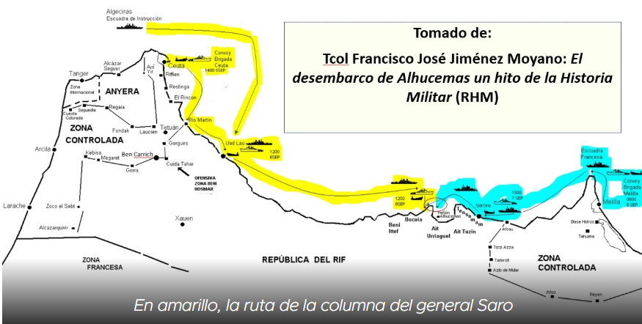

A pesar de tiempo perdido, en la madrugada del día 6, la flota estaba al completo frente al Uad Lau, donde debía efectuarse un simulacro de desembarco. Se inició el fuego de preparación a las 08,15 horas. Los cabileños enemigos contestaron con fuego de cañón y ametralladoras y un proyectil alcanzó al crucero Extremadura. Hacia las 16,00 horas se avistó la Escuadra de Instrucción. El general Saro, a bordo del Victoria Eugenia, fue al encuentro del acorazado Alfonso XIII, donde se encontraba el general Primo de Rivera.
Ya de noche y con las luces apagadas, casi todos los navíos del convoy se pusieron rumbo a la península de Morro Nuevo. Algunos transportes esperaron con las luces encendidas para prolongar el simulacro, pero es difícil creer que el enemigo se dejara engañar.
La corriente este-oeste y la niebla hizo que se dispersaran los barcos de transporte y se alejaran de la costa. Al amanecer, los torpederos tuvieron que navegar para buscar los mercantes perdidos y alejados en alta mar. Situación delicada que dio tiempo a prevenir a las fuerzas de Abd el Krim. El jefe rifeño, no es probable que se hubiera creído el simulacro de Uad Lau, pues siguió con la idea de que el desembarco se ejecutaría dentro de la Bahía de Alhucemas.
Mientras tanto, los aviones y los buques de la Escuadra de Instrucción bombardearon con intensidad Morro Nuevo y Primo de Rivera ordenó a la Escuadra Francesa que lo hiciera en la entrada de la misma bahía, sobre Adrar-Seddun, La Rocosa y Adrar Gaddu; a las baterías del Peñón de Alhucemas les mandó que solo disparan sobre objetivos muy determinados, pues se suponía que las defensas rifeñas se habían construido en desenfilada de la isla. Sin embargo, hubo que solicitar posteriormente que hicieran fuego de contrabatería con sus potentes obuses de 155, pues la artillería naval ejecutaba tiro demasiado tenso; las citadas piezas del peñón eran más eficaces para llevar a cabo esta modalidad de fuego, al describir sus proyectiles una trayectoria más curva.
La labor de reunir los transportes y las barcazas iba muy lenta. Primo de Rivera decidió entonces aplazar el desembarco hasta las 04,00 horas del día 8, pues estaba convencido que debía ejecutarse de noche; un proyectil rifeño había impactado en el Alfonso XIII, aunque sin causar víctimas ni daños importantes. A esa hora, la primera línea de barcazas debía estar a una milla de la playa de Ixdaín con intervalos de 15 a 30 metros; la segunda línea a otra milla de la primera, pero con intervalos de 50 a 100 metros. Insistió en que:

ninguna operación de desembarco se puede realizar ni sostener sin las siguientes condiciones: primera, sorpresa, es decir, no llevarla a cabo en un punto especialmente advertido, preparado y defendido; segunda, mantener libre de fuegos la faja de mar precisa para ir y venir y el atraque de las embarcaciones auxiliares (estas dos condiciones se iban a cumplir, pero el hacer el desembarco de noche no).
Para mantener el engaño sobre el lugar del desembarco, Primo de Rivera ordenó a todos los barcos, incluidos los barcos de transporte, que se situaran enfrente de la bahía y que la escuadra española hiciera fuego lento de preparación para simular que el desembarco se efectuaría sobre la playa de Suani; estaba situada al fondo de la bahía y entre los ríos Guis y Nekor.

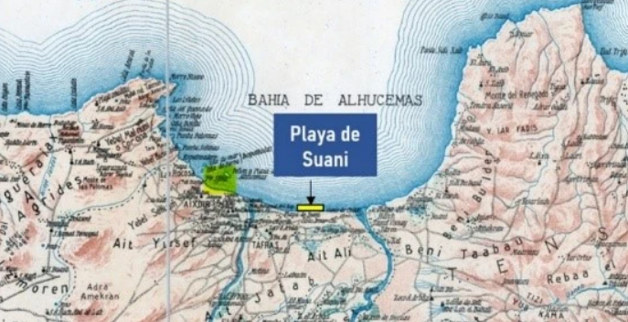

En este mismo día, 7 de septiembre, la columna de Melilla, protegida por la escuadra francesa tenían previsto realizar un simulacro de desembarco en Sidi Dris. El acorazado Paris, a las 17,00 horas, inició una singladura por la costa de la bahía para descubrir las baterías rifeñas, a fin de que los cruceros, que acompañaban al acorazado, pudieran hacer fuego efectivo de contrabatería y posteriormente de destrucción sobre las obras defensivos del litoral.

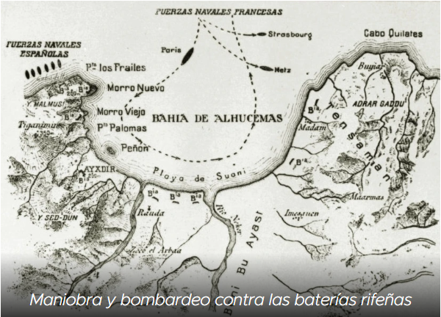

Media hora más tarde, los torpederos insistieron con sus fuegos en la labor de destrucción de tales defensas. Otros 30 minutos después, las barcazas disponibles, se colocaron en línea paralela a la orilla del mar en Sidi Dris y, a las 18,40, iniciaron la aproximación a la costa a la menor velocidad posible, hasta estar cubiertas por la nube de humo establecida por los torpederos. Antes de disiparse la cortina, y ya de noche, volvieron con la intención de que los rifeños no lo advirtieran. Quizás, Abd el Krim pudo tener más dudas en este caso, para creer si se ejecutaría allí el desembarco más que en el simulacro de Uad Lau; pero, desde luego, no modificó su despliegue defensivo del fondo de la bahía. Es decir, mantuvo la concentración defensiva preferentemente en la zona de las playas de Suani y Sfiha.

Esta descripción del simulacro sobre Sidi Dris es un resumen del relato que realizaron los autores del libro La columna Saro en la campaña de Alhucemas. Pero tengo dudas de que se pudiera llevar a cabo tal y como está escrita, pues me parece muy difícil que dispusieran en la tarde del día 7 de 18 barcazas y que se pudieran trasladar después desde Morro Nuevo a Sidi Dris y de vuelta al norte de la península citada para estar dispuestas a las 04,00 horas. Por el tiempo de los verbos empleados en la descripción de los hechos en el libro, escrito por los oficiales de estado mayor del cuartel general de Saro, parece más bien el planteamiento realizado con anterioridad y no tal y como se llevó a la práctica. Seguramente solo emplearon las 2 barcazas que tenían y unos cuantos faluchos y alguna gabarra.

Por desgracia, a las 02,00 horas del día 8, las barcazas, a causa de una fuerte corriente, se habían dispersado hacia alta mar y ni siquiera se las veía. A las 04,00, Franco comunicaba que se transbordaba a una K, pero faltaban bastantes y además el convoy de transporte estaba desorganizado.

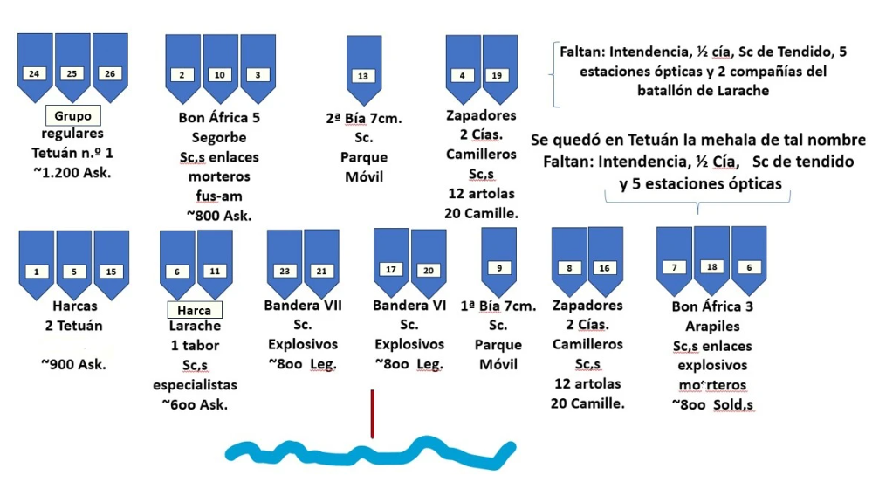

El general Sanjurjo recorría el mar frente a Morro Nuevo para abreviar la reunión de los barcos, pero solo estaban dispuestas 8 K de la primera oleada a las 08,50 y no eran las que transportaban las tropas de la primera línea; estas últimas todavía estaban a más de 7 millas. Con todo, a las 06,20, las escuadras de instrucción y la francesa ya habían comenzado el fuego contra las piezas enemigas de Morro Nuevo y Punta de los Frailes, bombardeo a la que se sumó la aviación desde las 08,00 horas.
A las 09,40, el coronel Franco ya tenía en línea 13 K, pero faltan dos de las cuatro que transportan a las banderas de la Legión. El general Sanjurjo le ordenó que sustituyera estas dos, por otras que llevaban a los regulares de la segunda línea; pero Franco le pidió que le dejara esperar, pues informó que en ella iban los morteros. Es posible que el motivo real fuera que no quería prescindir de estas unidades de choque.

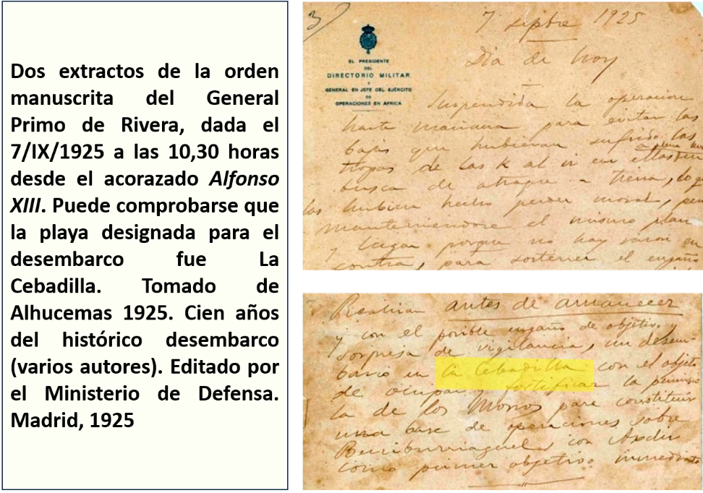

El jefe de la división aceptó y, por fin, Primo de Rivera, a las 10,45, pudo ordenar que los torpederos, uads (palmatorias o guardacostas) y remolcadores enganchasen a las K y las llevaran rápidamente a la playa de la Cebadilla, aunque en los primeros planteamientos se había elegido Ixdaín. Efectivamente, en la orden manuscrita de Primo de Rivera, dada a las 10,30 horas del día 7 de septiembre, se ordenaba desembarcar en la primera. Mandaba la flotilla de torpederos el capitán de fragata Boado (parece ser el oficial quien primero propuso efectuar el desembarco fuera de la bahía de Alhucemas).

Ya cerca de la costa, las soltaron, pero la corriente las desplazó hacia el oeste; es decir, a la playa de Ixdaín ¡menos mal! Pues La Cebadilla había sido minada con 40 bombas de aviación, que debían ser accionadas desde una casamata. Además, los reconocimientos aéreos habían descubierto un nido atrincherado de ametralladoras que batía la playa. El globo cautivo del Dédalo sería abatido, pero pudo ser recogido sin bajas, y el globo-cometa del Alfonso XIII fue retirado para evitar que el carboncillo que soltaba la chimenea del acorazado lo incendiara.
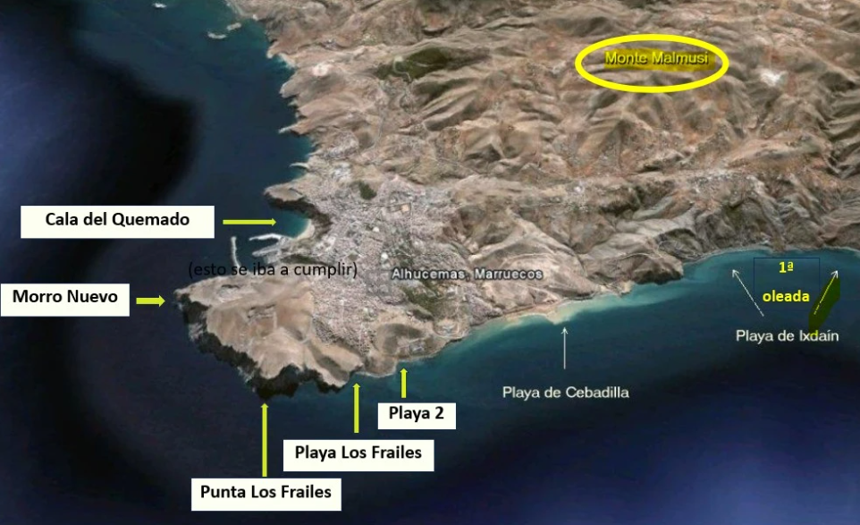

A las 12,00 horas y casi a la vez, pusieron pie en tierra la agrupación harqueña de Muñoz Grandes, las banderas VI y VII, que mandaban el comandante Verdú y el teniente coronel Liniers respectivamente, y la Mehala de Larache, después de haber tenido que llevar, con los brazos en alto, los morteros y las ametralladoras despiezadas, así como los fusiles y los fusiles-ametralladores, porque el agua les llegaba hasta el pecho.

Poco después, lo haría el batallón Arapiles y los zapadores. Muñoz Grandes se dirigió rápidamente con sus harqueños hacia el oeste para establecer una línea de seguridad en la ladera de Sidi Hach Mohamed, sin atender al fuego de fusiles y ametralladoras de los escasos rifeños posicionados en la zona; pudieron capturar un cañón, pero se produciría la muerte del primer oficial. Era el teniente de Caballería Ángel Hernández Menor, que por su actuación heroica en Azib de Midar el 7 de agosto de 1924 le sería concedida la Cruz Laureada de San Fernando (R. O. de 22 de noviembre de 1928) y el ascenso a capitán; la medalla y el ascenso a título póstumo, satisfacción moral que, por desgracia, recibirían solamente sus padres.

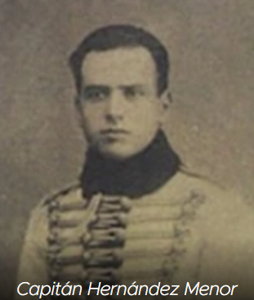

La sorpresa sobre el lugar del desembarco había sido total; es decir, se había logrado la sorpresa táctica. La VI bandera, por su parte, subió la barrancada y se dirigió hacia el este; pudieron sorprender a los encargados de explotar las bombas de aviación, enterradas en la Cebadilla. Se encontraba en la casamata construida sobre el saliente rocoso que la dominaba; capturaron además dos ametralladoras; mientras, la VII bandera tomaba la iniciativa con el relevo de la VI y se preparaba para iniciar la 4.ª fase del plan establecido.

Seguidamente, la harca de Larache, ya al completo en la playa, establecería una línea de seguridad por delante del Arenal, a continuación y más centrada que la establecida por las de Muñoz Grandes. A la vez, la batería de cañones del 7 cm. llegaba a tierra y los artilleros, con las piezas al hombro, se esforzaban en trepar el cortado que descendía a la playa lo más rápidamente posible, para, una vez arriba, montar los cañones y entrar en posición. Todo ello bajo el amparo de las escuadras, que, terminado el fuego de preparación, comprendido en la 1.ª fase del plan, llevaban a cabo el de barrera y protección. Se dio entonces por terminada la 2.ª fase.
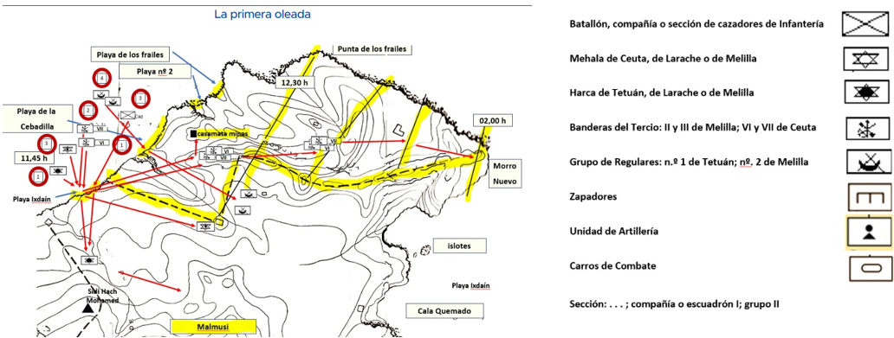

Por último, el batallón Arapiles y los servicios de la primera oleada ponían pie en tierra y la Infantería española se quedaba en la playa como reserva. No había pasado una hora y ya llegaba a la playa de la Cebadilla parte de la columna Martín (2.ª oleada), pues se había conseguido detonar las bombas de aviación, utilizadas por los rifeños como minas. Desembarcaron primero los dos tabores de Regulares de Ceuta, seguidos del batallón Segorbe y de su batería del 7 cm; también, el cuartel general de la brigada y el general Sanjurjo. Los regulares formaron rápidamente la cobertura al pie de Malmusi, que enlazaba con la establecida por la harca de Larache. Las dos baterías de las columnas de Franco y Martín ya habían conseguido entrar en posición y estaban dispuestas para hacer fuego; la 3.ª fase había terminado con éxito.

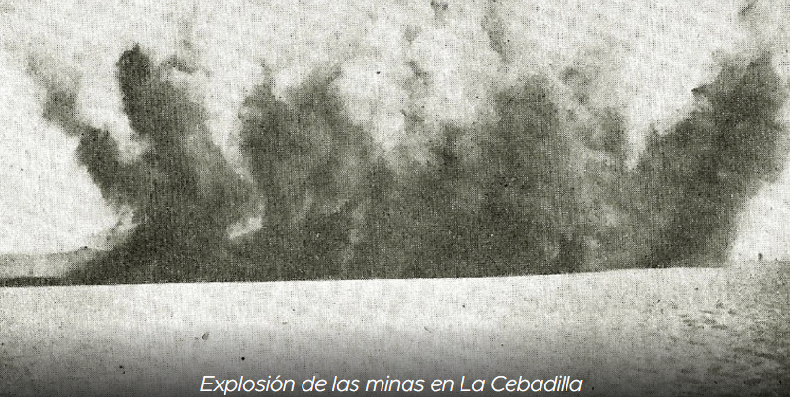

Comenzó la cuarta fase a las 12,30 horas, con el avance de la bandera VII, protegida por la VI, que, en tres saltos, llegó hasta Morro Nuevo a las 14,00 horas; allí capturaron tres cañones que los rifeños tenían en posición en la Punta de los Frailes, incluido el instalado en la casamata del cañón de la cuadrícula 246 del croquis realizado por la Aerostación Militar; esta pieza artillera daría lugar muy pronto a duros combates, pues los harqueños consideraron cuestión de honor su recuperación. El batallón Arapiles relevaba a la harca de Larache en su cobertura de Sidi Hach Mohamed y la unidad indígena citada limpiaba de enemigos los espolones de Malmusi que dominan las playas de Ixdaín y la Cebadilla. Con ello, la 4.ª fase se había llevado a cabo y los trabajos, para proporcionar la debida seguridad y protección a la cabeza de playa establecida, se empezaban a llevar a cabo con urgencia. El coronel Franco, consciente del agotamiento físico de su columna, pidió permiso para no iniciar la 5.ª fase, ocupación de Malmusi y Morro Viejo, solicitud que le fue concedida.

Se debía consolidar la línea inmediatamente. Correspondía tal cometido a los zapadores y para ello se desplegaron; tuvieron que abrir trincheras, colocar alambradas y montar parapetos. Los artilleros se dedicaban entonces a organizar sus parques móviles y el municionamiento. Los de Intendencia con los de Sanidad, convertidos en camilleros, a evacuar heridos y ayudar a establecer un puesto de rectificación de curas y clasificación. De esta forma, los más graves podían ser llevados a los barcos preparados como hospitales (Villarreal para la columna de Ceuta, Barceló para la de Melilla y Andalucía de reserva). Los rifeños, expulsados de la zona del desembarco, formaron una línea defensiva desde Morro Viejo, y por Malmusi, hasta Sidi Hach Mohamed; posicionados en tal línea, hostigaban con sus armas a los que organizaban la línea defensiva de la cabeza de playa.

Tardaron 12 horas en dejar libres las barcazas para que la tercera columna pudiera desembarcar. Estaba compuesta por el 3.º tabor de Regulares de Tetuán n.º 1, el batallón 8 (Tarifa) del Regimiento de África, la batería de montaña del 10,5 cm, la compañía de mar con 100 hombres, una sección de pontoneros con 50 hombres y unidades de Ingenieros con la sección de tendido; de Sanidad, desembarcaron dos secciones, una de 12 artolas y otra de 10 camilleros. Tal circunstancia adversa fue debida a que el avituallamiento urgente de la primera oleada se hizo con bastante lentitud; función que se tuvo que hacer con viento de levante cada vez mayor y excesivo para las K; la operación de recoger la carga desde los transportes y llevarla a la playa se realizaba con muchísimo esfuerzo. La escasa dimensión de Ixdaín tampoco lo favorecía.

El tabor de regulares fue enviado a ocupar los salientes del Malmusi que dominan la playa de la Cebadilla desde el este y reforzar a la mehala de Melilla, que ya había sido relevada de su posición en Sidi Hach Mohamed por el batallón Arapiles; mientras, el batallón Tarifa quedaba de refuerzo en la citada playa. En principio y antes de que la columna de Fernández Pérez pudiera desembarcar, la cabeza de playa sería mantenida por aproximadamente 8.300 combatientes.

La brigada Saro, para formar la primera cabeza de desembarco, tuvo un oficial muerto y 5 heridos; de tropa española 3 muertos y 43 heridos; de las unidades indígenas, resultaron heridos 1 kaid y 61 askaris; muertos, 10 askaris. Esta columna de Ceuta disparó 365 disparos de Artillería, 198.877 cartuchos Mauser, 200 granadas de mortero y 313 granadas de mano. Diez cadáveres de harqueños de Abd el Krim fueron recogidos por tropas propias y los rifeños debieron llevarse algunos más.

Toda la noche del día 8 se siguió con la tarea de desembarco, cada vez con mayor dificultad por la fuerza con que soplaba el Levante y por la oscuridad, a pesar de los potentes focos de luz de los barcos. Con preferencia se transportaba a la playa la munición y el agua, porque se pensaba que el enemigo, saldría de su sorpresa y reaccionaría pronto. Desde luego, la playa fue alcanzada, durante esa noche, por algún proyectil; lo que hizo alejarse de la costa a los transportes. Un remolcador encalló en las rocas próximas a la playa y no se pudo recuperar. Aun así, todo el personal de la tercera columna pudo desembarcar, lo que permitiría organizar una reserva. A causa del Levante, los aljibes flotantes no pudieron acercarse a la orilla y hubo que racionar el consumo diario de agua a 2 litros, e incluso a 1, durante varios días. Además, las mangueras para rellenarlos sufrían continuas roturas y los pozos que inmediatamente se empezaron a perforar solo proporcionaban agua salobre. Una gran potabilizadora que se había adquirido iba a tardar demasiado en llegar.
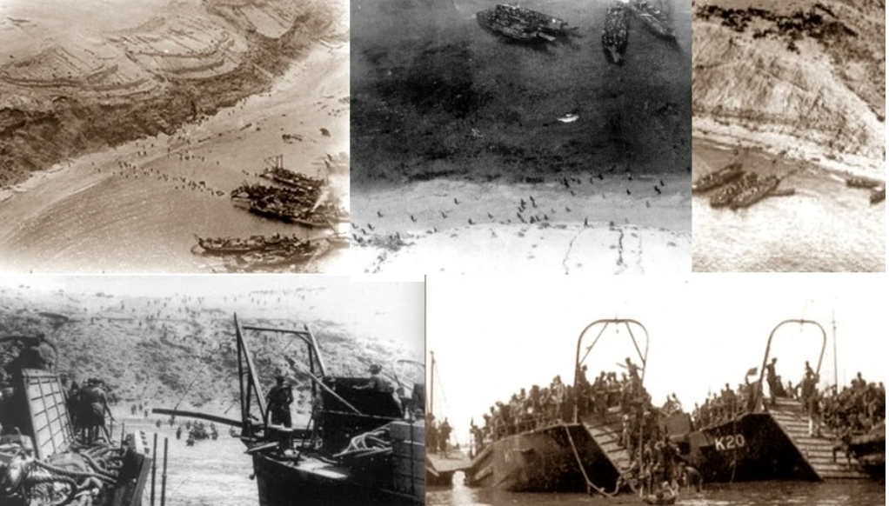

Desde Malmusi y en la madrugada del día 9, los zapadores, que estaban realizando la fortificación de la línea exterior, empezaron a recibir fuego de armas automáticas, lo que produjo la baja por muerte del capitán y de los oficiales de una compañía de zapadores.

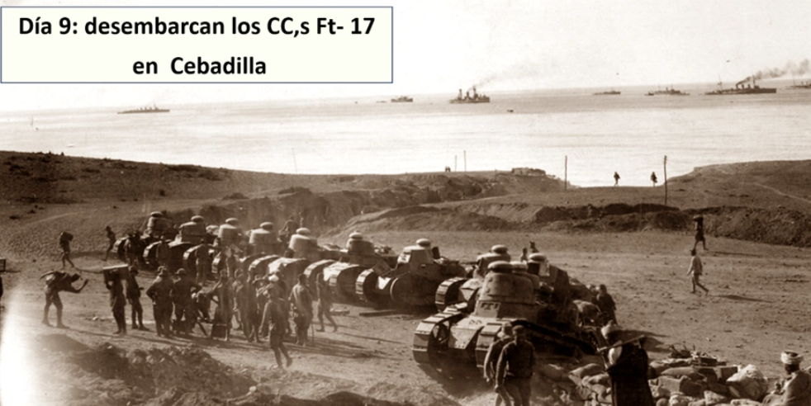

Una vez preparada y asegurada la playa de la Cebadilla, se redujo la zona ocupada hacia occidente; quedó así establecida la primera y pequeña cabeza de playa de 2,5 km. de larga por 990 metros de ancha en su parte más amplia (a oriente). En este día pudieron desembarcar los carros FT-17, que fueron destinados a dar seguridad en el flanco derecho; posteriormente, lo harían los parques centrales de Artillería, Ingenieros y Sanidad; también el depósito de Intendencia, el equipo de carnización, las secciones de alumbrado, aforamiento de aguas e higiene, el hospital móvil de campaña con una sección de zapadores y el equipo quirúrgico. En total, cerca de 2.000 Tm de material.

A continuación, se reconoció y preparó la playa de los Frailes, al pie del cabo del mismo nombre, para que desembarcara la brigada de Melilla. Al no haber ejecutado la brigada de Ceuta la 5.ª fase de ocupación, no fue posible que la columna de Fernández Pérez hiciera el desembarco sobre la cala del Quemado, como había sido determinado en la orden general. La citada playa se encuentra dentro de la bahía de Alhucemas, entre Morro Nuevo y Morro Viejo.

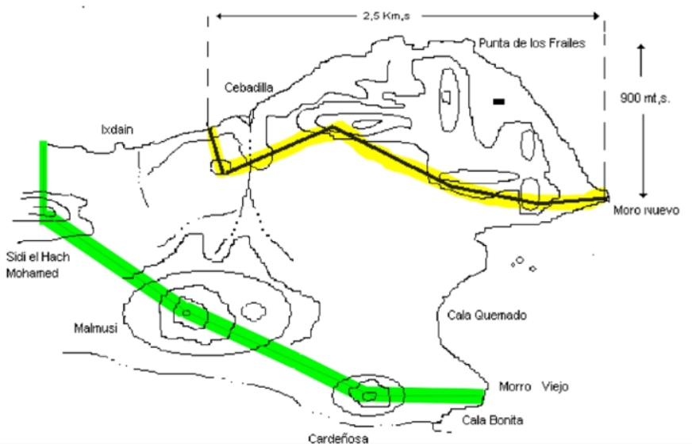
1.ª cabeza de Playa. En amarilla la línea defensiva española, una vez rectificada la primera zona ocupada; en verde, la línea establecida por los harqueños enemigos.

En este mismo día, Primo de Rivera decidió que las banderas VI y VII del Tercio y el tabor de Regulares de Melilla n.º 2, de la brigada del general Fernández Pérez, se dirigieran a Ceuta en los mismos barcos que los transportaban. Debían constituir la fuerza de choque de la columna, que se recomponía allí, para socorrer y romper el cerco rifeño a Kudia Tahar.

El día 10, desembarcaban las primeras unidades de la columna de Melilla, pero antes de relatar sus vicisitudes, para lo que se seguirá el libro escrito por el general Goded (ya referenciado), se expondrá la entidad del ejército que había logrado organizar Abd el Krim para constituir la república del Rif.

Se ha llegado a decir que Abd el Krim había conseguido reunir 135 cañones, dirigidos por el desertor alemán José Klemps; 6 aviones, dos de los abandonados en el aeródromo de Zeluán, uno cogido a los franceses y tres seguramente comprados en Argelia; varios serían destruidos en tierra por los pilotos españoles y sólo uno pudo estar operativo, aunque parece ser que nunca se llegó a emplear. Además, dispuso dos vehículos, 8 morteros (seguramente muchos más), 240 ametralladoras y 28.488 fusiles. Sobre los combatientes, se ha estimado que disponía de cerca de 80.000 askaris, cifra que posiblemente sea excesiva. De todas formas, se debe tener en cuenta que, en la zona del Protectorado de Francia, su ejército recuperaba el territorio perdido; que un fuerte contingente se había desplazado a la Yebala a romper la Línea Estella por el saliente de Kudia Tahar; e incluso que España también presionaba en Azib de Midar, por lo que las fuerzas rifeñas tenían que estar muy dispersas. Es decir, que el líder rifeño no podría contar con todas las fuerzas que deseaba en Alhucemas.

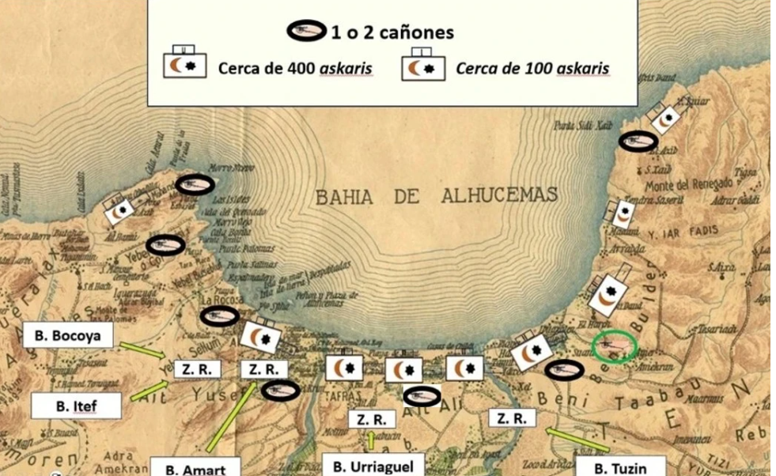
Despliegue de Abd el Krim antes del desembarco

Según el general Gómez Jordana, en el día del desembarco, podía haber en la zona unos 8.000 askaris de Beni Urriaguel (cifra quizás excesiva, pues rebasan el total de combatientes de la cábila) y otros 1.000 de Bocaya, con 14 cañones y otras tantas ametralladoras. Se habrían desplegado, según el teniente coronel Jiménez Moyano (El desembarco de Alhucemas un hito de la Historia Militar. RHM), de la siguiente manera: tres medios batallones de askaris (400 combatientes) entre los ríos Guis y Nekor; otros dos al este del Nekor y uno más al oeste del Guis; dos mías de 100 combatientes en la costa oriental de la bahía y otra en Malmusi; cifras, que sumadas, dan una cantidad total que parece algo escasa.

Además, se habían establecido cuatro zonas de reunión de combatientes para las cabilas del Rif central. Con todo, es razonable pensar que, a pesar de tener otros tres frentes abiertos, Abd el Krim pudo contar con más harqueños de los expuestos por Jiménez Moyano, preparados para rechazar el desembarco en el entorno de la bahía y, desde luego, que hubiera podido reunir allí, el día 11 de septiembre, cerca de los 8.000 askaris.

En azul la singladura de la brigada de Melilla

El día anterior, el coronel Goded ya había desembarcado con algunos elementos de su columna, pertenecientes a la brigada del general Fernández Pérez. Lo muestra la fotografía que se presenta a continuación de este párrafo.

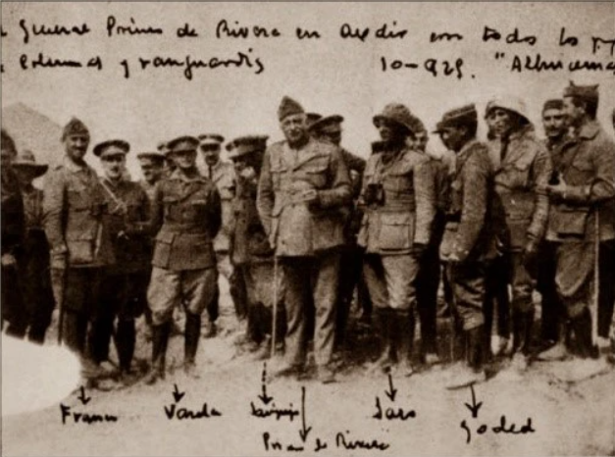

Estaba constituida por las banderas II y III del Tercio, 3 tabores de Regimiento de Melilla, la harca de Varela (600 h), la mehala de Melilla, los batallones 16 y 2 del Regimiento África y uno más del Regimiento de Melilla, 1 batallón de Infantería de Marina, dos baterías de 7 cm y otra de 105, un grupo de zapadores de 3 compañías y una compañía de Intendencia de transporte a lomo (las dos banderas y un tabor habían sido trasladados a Tetuán para liberar Kudia Tahar; volverían el día 14). Como unidades de servicio disponía de secciones de alumbrado, tendido telefónico (20), obreros de Ingenieros, faeneros (100), sondeo, de víveres, Intendencia (empleados en principio como faeneros) e higiene. Contaba también con la compañía de mar de Melilla y 30 marineros de la de Larache, panadería de campaña, 9 estaciones ópticas (2 a caballo), 3 estaciones radio-telegráficas (2 de montaña), 1 ambulancia de montaña con 30 artolas y hospital de campaña con 100 camas y una sección de zapadores. La compañía de mar de Melilla sería condecorada con la Medalla Naval Colectiva por su labor continua e intensa en las tareas de desembarco bajo el fuego enemigo.

El desembarco de la brigada del general Fernández Pérez, (con sus dos K), se intensificaría a partir del día 11. Ya, a las 06,30, habían terminado de desembarcar la columna del coronel Goded, sin un tabor de regulares y las dos banderas de la Legión. Cinco largos días habían estado en los barcos, porque las otras K seguían con los trabajos para completar el desembarco de los elementos auxiliares de la brigada de Ceuta en la Cebadilla; tenían además que suministrar víveres y el agua, fletados en el barco depósito Florida, a las restantes unidades embarcadas de la brigada de Melilla, que ya habían consumido a bordo su dotación (especialmente el del ganado de esta brigada, que se mantenía embarcado en el Roger de Flor).

Es comprensible, por tanto, que la operación para que la columna Goded pudiera posicionarse defensivamente en la cresta de Morro Nuevo, necesitara todo el día; la playa era muy pequeña y la subida abarrancada para ocupar la cima citada mucho más penosa. La única ventaja es que estaba desenfilada de los cañones rifeños.

Poco descanso iban a tener. Habían conseguido por lo menos poner pie en tierra la Mehala de Melilla, la harca que mandaba el comandante Varela y dos tabores de Regulares de Melilla n.º 2. Posteriormente, desembarcaron un batallón de Infantería de Marina y dos compañías de batallón 16, una batería de cañón de montaña (7cm.) y una compañía de Ingenieros.

Goded tomó el mando de estas fuerzas, pues el general Fernández Pérez todavía no había podido desembarcar, así como parte de la columna del coronel Vera. La agrupación de Goded debía asegurar la línea desde el collado que desciende a la playa de Los Frailes hasta la Casamata del Cañón. Para ello, se improvisaron parapetos de piedra, pero no se disponía de alambrada suficiente, la munición era escasa y el agua también.

El coronel, consciente de la debilidad de la línea asignada a su columna, decidió mantener una reserva; escogió para ello a los indígenas que mandaba Varela, muy experimentados. No obstante, destacó una mía de esta unidad al llamado Collado de la Harca, donde el coronel estableció su puesto de mando. En el extremo izquierdo del Morro Nuevo y por delante de la citada casamata, desplegó otra mía de la mehala; a continuación, los regulares, la propia mehala, cuyo jefe era el teniente coronel Abriat, el batallón del Regimiento de Infantería de Melilla, que enlazaba con el batallón Tarifa de la columna de Franco.

Abd del Krim esperaba poder romper la línea de la cabeza de playa por el Collado de la Harca. Le parecía que era el punto más débil, pero primero optó por recuperar el cañón de la casamata, que ya le había causado bajas. La pieza, una vez recuperada por la VII bandera, había sido puesto en posición por los artilleros españoles y empleado contra los cabileños. Posteriormente, Abd el Krim pretendía atacar por retaguardia a la brigada de Ceuta.

A las 20,30 horas, los rifeños iniciaban un bombardeo contra toda la línea de la cabeza de playa con cañones y morteros; hora y media después, se sumaron los askaris con granadas de fusil y de mano, acompañado de un hostigamiento general con fusilería. A las 22,30 se lanzó un asalto brutal a la Casamata del Cañón, que los rifeños conquistaron con muerte de todos los defensores.

Goded decidió de inmediato enviar un tabor de la harca Varela, mandado por el capitán Lapatza y con el teniente Domínguez; los dos oficiales con sus indígenas y los mismos medios del enemigo, granadas de fusil y de mano, la recuperaron. Dejaron allí una mía, que tuvo de pasar toda la noche en tan reducido espacio con los cadáveres de los asaltantes y los defensores.

A las 24,00 horas, se produjo un nuevo asalto a la posición de la mehala, tan fuerte que abrió brecha. Media hora después, el teniente coronel Abriat comunicaba a Goded su complicada situación y que no tenía cartuchos de fusil ni granadas. El coronel sólo tenía entonces como reserva solo una mía al mando del teniente Tejera. Entonces, el comandante Valera, jefe de la harca, con dicho teniente y sus indígenas, se lanzaron a cumplir la orden de Goded y cargaron, con tanto ímpetu contra el enemigo, que lograron rápidamente cerrar la brecha.

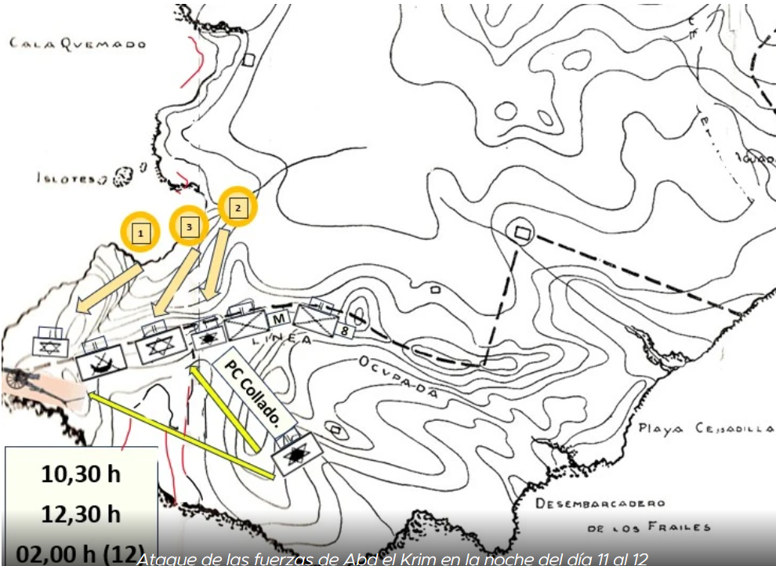

Goded estaba sin municiones y dudaba de hacer un relevo con las unidades que hubieran desembarcado de los batallones (n.º,s 16 y 2) y del grupo de Ingenieros. Pero un salto de escalón en plena noche, le parecía muy complicado. Prefirió hacer desfilar a estas unidades en la playa para que se desprendieran de sus municiones sobre unas mantas; supuso, como era lógico, que se resistirían ante dicha orden; desde luego lo cumplieron, pero a regañadientes, pues se iban a quedar indefensos durante demasiado tiempo.

De madrugada, a las 02,00 horas, nuevo ataque y ya no le quedaba a Goded más fuerzas, como reserva, que los 14 moros de su escolta. El teniente coronel Mena, jefe del batallón Tarifa, se presentó en el puesto de mando para proponer su apoyo, pero la harca resistía bien y los askaris de Abd el Krim no tuvieron más remedio que retirarse hacia las 04,00 horas, porque la luna iluminaba demasiado y quedaban detectados todos sus movimientos. Habían tenido además muchas bajas y necesitaban reunir más harqueños. Los beniurriagueles infiltrados, que durante la noche no dejaron de hostigar desde retaguardia, tuvieron que ser eliminados por la mañana, ya que, escondidos en las cuevas del acantilado, se negaban a rendirse.

Desde luego, los rifeños enemigos habían luchado bien; la preparación artillera fue coordinada con señales luminosas y cuando realizaban los asaltos, el fuego de apoyo de los morteros y fusilería cesaba automáticamente; es decir; combatían como un ejército regular, profesional y jerarquizado. Goded incluso escribió que el asalto a la Casamata del Cañón lo hicieron 200 beniurriagueles juramentados y dispuestos a no cesar de combatir hasta morir. Pensaba que, si hubieran efectuado un solo asalto bien elegido, la situación hubiese sido mucho peor. De todas formas, fue el momento más crítico de la maniobra de desembarco.

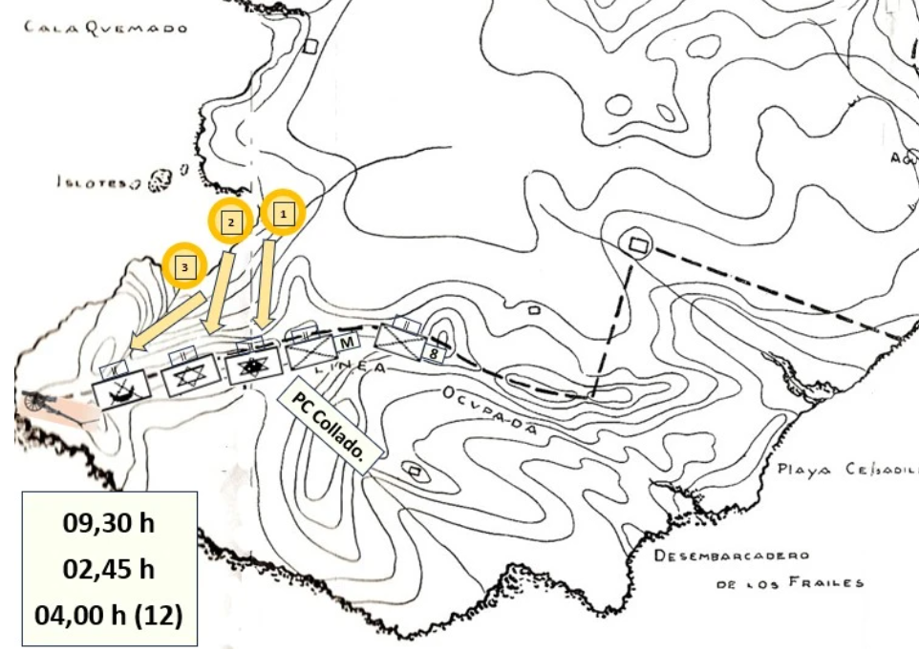
Los ataques rifeños en la noche del día 12 al 13

Al día siguiente y también de noche, los harqueños de Abd el Krim efectuaron tres ataques. El primero, que duró una hora, fue contra el Collado de la Harca; el segundo, de más de una hora, contra la mehala; y el tercero, de poco tiempo, pero intenso, sería un nuevo intento de asaltar la Casamata del Cañon, que estaba defendida entonces por el tabor de regulares, mandado por el comandante Patero. En el resto de la línea, que defendía la brigada de Ceuta, los ataques fueron más débiles y serían rechazados sin muchas bajas.

En este mismo día pudo desembarcarse en la Cebadilla el hospital móvil de campaña de la brigada de Ceuta con 100 camas, 175 camillas, un quirófano y la farmacia. Disponía de 175 sanitarios, que, al día siguiente, tuvieron lamentablemente 8 muertos y 30 heridos, al ser alcanzado el hospital por el fuego de una batería enemiga.

En la mañana del 13, desembarcaría el general Fernández Pérez, jefe de la brigada de Melilla, y el coronel Vera, que mandaba la 2ª columna. Sin embargo, el coronel Goded se mantuvo como jefe de las fuerzas, ya desembarcadas y desplegadas, hasta que pudiera instalarse el cuartel general de la brigada. En este mismo día, por la noche, el enemigo realizó un nuevo ataque general y específico contra la Casamata del Cañón, este más intenso; todos se pudieron rechazar con facilidad, pues se había logrado mejorar mucho la fortificación de la línea defensiva.

Una pequeña cabeza de playa quedaba firmemente establecida y la maniobra de desembarco había sido un éxito; sería reconocido internacionalmente. El 14 se concertó un alto el fuego, pedido por Abd el Krim, para retirar sus muertos. Al día siguiente desembarcaba el hospital móvil de campaña de la brigada de Melilla. En la noche del 19, realizaron los rifeños un nuevo ataque que fue rechazado con facilidad. En el próximo artículo, se describirán las tres operaciones sucesivas que se llevaron a cabo para ampliar la zona ocupada; se constituyó así una de las bases de partida para la campaña realizada en la primavera del año 1926.

